Как принять ребенка в первый класс
В 2023 году появились новые льготники, которых надо принимать в первоочередном порядке – дети мобилизованных граждан и усыновленные дети. Предлагаем готовый стенд о приеме в первый класс. Он поможет проверить, все ли обязательные сведения вы разместили в своей школе. Также прямо со стенда можно скачать документы для приема.
Надежда Княгининамладший научный сотрудник Центра образовательного права Института образования НИУ ВШЭ, научно-педагогический стаж – более 9 лет, лучший преподаватель НИУ ВШЭ 2022 года
Виктория Ярцеваюрист-редактор Системы Образование, эксперт по образовательному праву, разработчик положений об обработке персональных данных, официальном сайте и других популярных шаблонов, лектор региональных и федеральных вебинаров

Назначьте ответственного за прием
Назначьте ответственного за прием первоклассников. Доведите до его сведения обновленный Порядок приема в школу – новая редакция действует с марта 2023 года. Издайте приказ, укажите в нем Ф.И.О. и обязанности работника. Например, обновлять сведения о свободных местах, знакомить родителей с документами школы, принимать и регистрировать заявления о приеме в бумажном и электронном виде.
Приказ о назначении ответственного за прием в школу
Видеоинструкция, как составить приказ о назначении ответственного за прием в школу
Если у вас не открывается видео в YouTube, перейдите по ссылке. Вы попадете на страницу видеоинструкции. В верхнем правом углу кликните «Настройки воспроизведения» и выберите воспроизведение видео с сервера системы. Теперь все видео вы сможете просматривать без ограничений.

Опубликуйте информацию о приеме
Поручите ответственному разместить на официальном сайте, стенде школы и портале госуслуг информацию о количестве мест в первых классах. Проконтролируйте сроки: не позднее 10 календарных дней с момента издания распорядительного акта органа власти – для детей, которые живут на закрепленной территории, и не позднее 5 июля – для остальных детей (п. 16 Порядка приема в школу). Обратите внимание ответственного, что требование к размещению на портале госуслуг – новое, его ввели в марте 2023 года.
Проверьте сайт и стенд о приеме. Там также надо вывесить:
- распорядительный акт о закрепленных территориях – его издают не позднее 15 марта (п. 6 Порядка приема в школу);
- формы заявлений о зачислении (п. 25 Порядка приема в школу);
- актуальные школьные правила приема – в подразделе «Документы» раздела «Сведения об образовательной организации».
Предложите ответственному использовать готовые образцы документов.
Заявление о приеме в первый класс
Видеоинструкция, что включить в заявление о приеме в первый класс
Если у вас не открывается видео в YouTube, перейдите по ссылке. Вы попадете на страницу видеоинструкции. В верхнем правом углу кликните «Настройки воспроизведения» и выберите воспроизведение видео с сервера системы. Теперь все видео вы сможете просматривать без ограничений.
Правила приема в школу
Видеоинструкция, как составить правила приема в школу
Если у вас не открывается видео в YouTube, перейдите по ссылке. Вы попадете на страницу видеоинструкции. В верхнем правом углу кликните «Настройки воспроизведения» и выберите воспроизведение видео с сервера системы. Теперь все видео вы сможете просматривать без ограничений.
Дополнительно можно разместить информацию для родителей. Например, памятку о приеме. Копии памятки раздайте родителям будущих первоклассников на собрании.
Памятка для родителей о приеме в школу
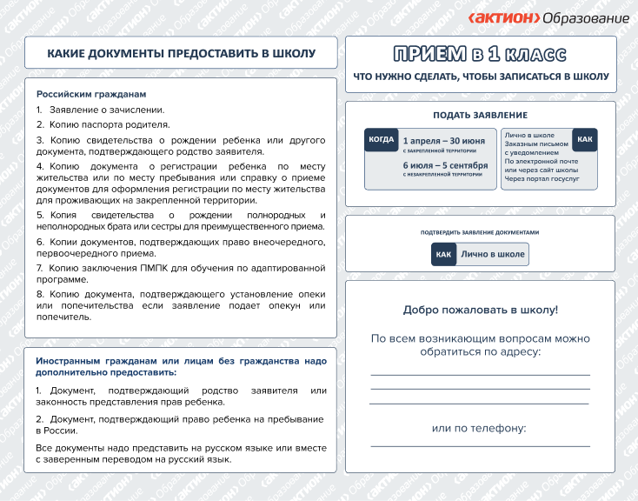
Скачать
Стенд о приеме рекомендуем проверить по схеме. Нажимайте на точки, чтобы получить разъяснения и ссылки на дополнительные материалы. Как оборудовать стенд, читайте в отдельной рекомендации.
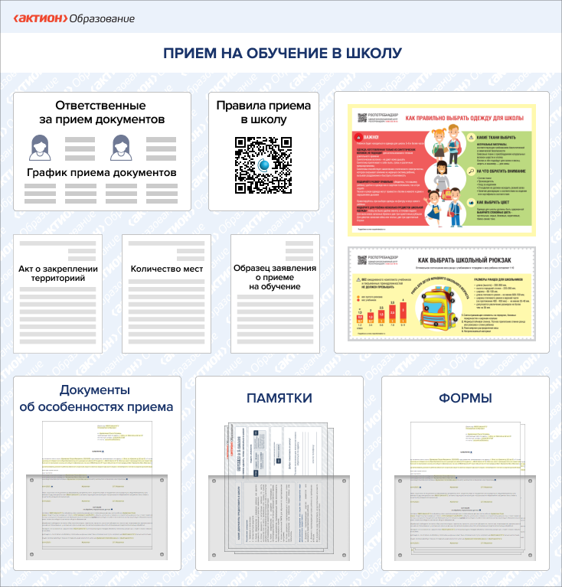
Полный перечень сведений и документов для сайта, стенда и портала госуслуг есть в памятке. Распечатайте и передайте ее ответственному.
Памятка, какие документы и где размещать для приема в школу

СИТУАЦИЯ
Обязательно ли разрабатывать положение о приеме в школу
Нет, не обязательно.
Школа вправе по-другому назвать локальный акт, который регулирует особенности приема учеников в организацию. Например, правила приема в школу.

СИТУАЦИЯ
С какого возраста принимать детей в школу
Принимайте в школу детей с 6,5 до 8 лет, если у них нет противопоказаний по здоровью. Учредитель вправе разрешить прием детей в более раннем или позднем возрасте, если родители обратятся к нему с заявлением (ч. 1 ст. 67 Федерального закона от 29.12.2012 № 273-ФЗ, п. 8 Порядка приема в школу).

Организуйте прием заявлений и документов

Когда начать прием заявлений
Начинайте приемную кампанию не позднее 1 апреля. Соблюдайте порядок очередности: до 30 июня принимайте заявления от родителей детей-льготников и детей с территорий, которые закреплены за школой.

ВНИМАНИЕ
Минпросвещения разрешило родителям подавать заявление до 1 апреля
Новая норма связана с правом управления образованием заранее направить родителям уведомление о возможности подать заявление через госуслуги.
Если школа не может принимать заявления раньше, начинайте с 1 апреля. Главное – не позже.
Документы детей с незакрепленных территорий принимайте с 6 июля до 5 сентября. Если взяли всех детей-льготников и проживающих на закрепленной территории, начинайте прием других детей раньше 6 июля и продолжайте до заполнения свободных мест (п. 17 Порядка приема в школу).

В каком порядке принимать заявления льготников
При зачислении льготников также соблюдайте порядок очередности. Учитывайте новые льготы.

ВНИМАНИЕ
Перечень льгот для зачисления в первый класс расширили
1. Дополнили содержание преимущественного права братьев и сестер. С 2 декабря 2022 года в эту категорию попадают усыновленные и удочеренные, дети, находящиеся под опекой или попечительством в семье, включая приемную и патронатную (ч. 3.1 ст. 67 Федерального закона от 29.12.2012 № 273-ФЗ). Кроме того, преимущественное право распространили на все основные общеобразовательные программы. Но оставили исключение – льгота не действует, если есть индивидуальный или конкурсный отбор на программы основного и среднего общего образования, в том числе интегрированные с дополнительными предпрофессиональными программами.
2. Уточнили, что дети мобилизованных граждан имеют такие же льготы, как дети военнослужащих по контракту (письмо Минпросвещения от 31.10.2022 № ТВ-2419/03). В данном случае – место в государственных и муниципальных школах в первоочередном порядке по месту жительства семьи. А после увольнения отца со службы – в любой школе в течение месяца с момента обращения.
Все категории льготников и очередность приема смотрите в таблице.
Очередность приема льготников
Организации | Льготники | Основание
Прием вне очереди
Общеобразовательные организации, имеющие интернат | Дети прокуроров | Ч. 5 ст. 44 Федерального закона от 17.01.1992 № 2202-1  П. 9 Порядка приема в школу
 | Дети судей | Ч. 3 ст. 19 Федерального закона от 26.06.1992 № 3132-1  П. 9 Порядка приема в школу
 | Дети сотрудников Следственного комитета | Ч. 25 ст. 35 Федерального закона от 28.12.2010 № 403-ФЗ  П. 9 Порядка приема в школу
Государственные и муниципальные организации | Дети военнослужащих, сотрудников национальной гвардии и граждан, пребывавших в добровольческих формированиях, погибших (умерших) при выполнении задач в специальной военной операции либо позднее указанного периода, но вследствие увечья (ранения, травмы, контузии) или заболевания, полученных при выполнении задач в ходе проведения специальной военной операции | п. 8 ст. 24 Федерального закона от 27 мая 1998 г. № 76-ФЗ  ст. 28.1 Федерального закона от 3 июля 2016 г. № 226-ФЗ  п. 9.1 Порядка приема в школу
Прием в первую очередь
Общеобразовательные организации | Дети мобилизованных и военнослужащих, проходящих военную службу по контракту, уволенных с военной службы при достижении ими предельного возраста пребывания на военной службе, по состоянию здоровья или в связи с организационно-штатными мероприятиями | Ч. 6 ст. 19 Федерального закона от 27.05.1998 № 76-ФЗ  П. 10 Порядка приема в школу  П. 2 указа Президента от 21.09.2022 № 647
 | Дети сотрудников полиции и граждан, которые перечислены в части 6 статьи 46 Федерального закона от 07.02.2011 № 3-ФЗ. Например, уволенных из-за травмы | Ч. 6 ст. 46 Федерального закона от 07.02.2011 № 3-ФЗ  П. 10 Порядка приема в школу
 | Дети сотрудников органов внутренних дел, кроме полиции | Ч. 2 ст. 56 Федерального закона от 07.02.2011 № 3-ФЗ  П. 10 Порядка приема в школу
 | Дети сотрудников органов уголовно-исполнительной системы, Федеральной противопожарной службы госпожнадзора, таможенных органов и граждан, которые перечислены в части 14 статьи 3 Федерального закона от 30.12.2012 № 283-ФЗ. Например, умерших в течение года после увольнения со службы | Ч. 14 ст. 3 Федерального закона от 30.12.2012 № 283-ФЗ  П. 10 Порядка приема в школу
Прием с преимущественным правом
Государственные и муниципальные образовательные организации (кроме программ с индивидуальным отбором) | Братья и сестры учеников, которые уже обучаются в школе, – в том числе усыновленные и удочеренные дети, находящиеся под опекой или попечительством в семье, включая приемную и патронатную | П. 2 ст. 54 СК  Ч. 3.1 ст. 67 Федерального закона от 29.12.2012 № 273-ФЗ  П. 12 Порядка приема в школу

СИТУАЦИЯ
Должны ли льготники предоставлять документ о регистрации ребенка по месту жительства или пребывания на закрепленной территории
Нет, не должны.
В Порядке приема в школу указано, что копию документа о регистрации ребенка по месту жительства или пребывания на закрепленной территории надо предоставить, если проводят прием ребенка, проживающего на закрепленной территории (п. 26 Порядка приема в школу). Если у родителя есть льготное право внеочередного, первоочередного или преимущественного приема, и он хочет им воспользоваться, то автоматически переходит из категории «закрепленных» в категорию «льготников». И на такого родителя действуют уже нормы законодательства о льготе.
Законодатель предусмотрел льготные категории граждан для зачисления детей в школу, чтобы компенсировать препятствия, которые не позволяют устроить их детей, с учетом важности для государства функций этих граждан.
Например, первоочередное право приема в школу ребенка военнослужащего не может быть связано с фактом закрепления за этой школой территорий и пропиской ребенка или его родителя-военнослужащего. Поэтому в законе указано, что место в школе предоставляется по месту жительства их семей (ч. 6 ст. 19 Федерального закона от 27.05.1998 № 76-ФЗ). Этот факт не надо подтверждать какими-либо документами, в том числе регистрацией, приказом военного командования, договором аренды квартиры и т.д. Достаточно указания на это в заявлении от родителя и приложения копии его документа, подтверждающего статус военнослужащего (п. 26 Порядка приема в школу, п. 3 ст. 1 Федерального закона от 27.05.1998 № 76-ФЗ).

СИТУАЦИЯ
Сохраняется ли преимущественное право ребенка на зачисление в школу, если его брат/сестра уже выпускаются в текущем году
Да, льгота сохраняется до тех пор, пока вы не отчислили брата или сестру поступающего. Основания отчисления неважны – брат/сестра могут закончить обучение полностью или перевестись в другую школу.
Законодатель не урегулировал этот вопрос, поэтому надо исходить из буквальной трактовки части 3.1 статьи 67 Федерального закона от 29.12.2012 № 273-ФЗ. В норме сказано, что поступающий имеет преимущественное право приема в школу, в которой обучается его брат или сестра, в том числе неполнородные, усыновленные, под опекунством и опекой. Получается, что преимущественное право ребенка действует до того времени, пока его брат или сестра числится в вашей школе.
Если родители подали документы с учетом преимущественного права, а потом до издания приказа о зачислении вы отчислили брата или сестру поступающего, то формально преимущественное право уже утратится. Прием – это факт зачисления в школу. Именно на этот момент брат или сестра поступающего должны быть в контингенте школы. Если вы в такой ситуации зачислите ребенка с учетом льготы, то другие родители вправе оспорить это решение в суде, и, вероятно, суд удовлетворит их жалобу.

СИТУАЦИЯ
Можно ли организовать индивидуальный отбор при приеме в первый класс
Нет, нельзя.
Индивидуальный отбор можно проводить только при приеме или переводе на уровень основного и среднего общего образования для углубленного изучения отдельных предметов или профильного обучения. Региональные органы должны установить, в каких случаях и в каком порядке школы имеют право проводить такой индивидуальный отбор (ч. 5 ст. 67 Федерального закона от 29.12.2012 № 273-ФЗ).
Однако школам не запрещают формировать классы по своему усмотрению. При этом можно проводить оценку способностей и наклонностей учеников, чтобы определить, как сгруппировать детей в классы. Получается, что по итогам такой оценки школа не вправе отказать первоклашке в зачислении, но может определить для него класс в соответствии с уровнем его подготовки.

Какие документы требовать для зачисления
Поручите ответственному принимать и проверять документы, которые поступают от родителей детей (п. 22 и 26 Порядка приема в школу). Подробный перечень документов и что в них проверить, смотрите в таблице.
Документы для зачисления в первый класс
Документ | Что проверить или разъяснить | Основание
Заявление о зачислении | Проверьте, есть ли обязательные сведения:  - фамилия, имя, отчество, дата рождения и адрес ребенка;  - фамилия, имя, отчество, адрес, телефон, электронная почта родителя;  - право внеочередного, первоочередного или преимущественного приема – если есть;  - потребность ребенка в обучении по адаптированной образовательной программе или специальных условиях для обучения и воспитания – при необходимости;  - согласие родителя на обучение ребенка по адаптированной образовательной программе – при необходимости;  - язык образования – если организуете обучение на родном языке из числа языков народов России или на иностранном языке;  - родной язык из числа языков народов России – если организуете по нему обучение;  - государственный язык республики – если организуете изучение государственного языка республики России;  - факт ознакомления родителя с уставом, лицензией на образовательную деятельность, свидетельством о государственной аккредитации, общеобразовательными программами и другими документами по образовательной деятельности;  - согласие родителя на обработку персональных данных | П. 22 и 24 Порядка приема в школу
Копия паспорта родителя | Вместо паспорта можно принять копию другого документа, удостоверяющего личность. Перечень таких документов смотрите в справочнике | П. 26 Порядка приема в школу
Копия свидетельства о рождении ребенка | Вместо свидетельства о рождении можете принять другой документ, подтверждающий родство заявителя
Копия документа о регистрации ребенка по месту жительства или по месту пребывания | Также подойдет справка о приеме документов для оформления регистрации по месту жительства.  Требуйте документ от родителя ребенка, проживающего на закрепленной территории
Копия свидетельства о рождении полнородных и неполнородных брата или сестры | Документ нужен, если родитель хочет воспользоваться правом преимущественного приема ребенка на обучение по образовательным программам НОО в государственную или муниципальную образовательную организацию, где уже обучаются его брат или сестра
Копия заключения ПМПК | Документ нужен, если принимаете ребенка с ОВЗ на обучение по адаптированной программе.  В рекомендациях ПМПК должны указать по какой программе и в каких условиях учить ребенка
Копия документа, подтверждающего установление опеки или попечительства | Подтверждающим документом может быть договор об опеке или акт органа опеки и попечительства о назначении опекуном
Копии документов, подтверждающих право внеочередного, первоочередного приема | Документы нужны, если родители хотят воспользоваться правом внеочередного и первоочередного приема ребенка на обучение по основным общеобразовательным программам, в том числе преимущественного приема на интегрированные программы.  Форму документа не установили. Это может быть справка с работы, копия служебного удостоверения родителя и т. д.
Документы, которые не указаны в таблице, требовать нельзя. Например, медицинскую справку (п. 27 Порядка приема в школу). Исключение – прием детей иностранцев.
Иностранцы и лица без гражданства должны предоставить дополнительные документы. Помимо заявления и стандартного пакета документов из таблицы, запросите у них:
- документ, который подтверждает родство или законность представления прав ребенка: свидетельство, справку, выписку, акт, документ об усыновлении (удочерении) или опеке. Главное – в нем должны быть сведения о ребенке;
- документ, который подтверждает право ребенка на пребывание в России: визу или миграционную карту, вид на жительство, разрешение на временное пребывание или другой документ, установленный законом либо международным договором.
Все документы предоставляют на русском языке или вместе с заверенным переводом на русский язык (п. 26 Порядка приема в школу).

Как принимать документы
Родители вправе подать заявление и документы в электронной или бумажной форме. В первом случае – через единый портал госуслуг (ЕПГУ) или региональные ГИС, связанные с порталом. Во втором – заказным письмом с уведомлением о вручении или лично. Школа обязана принять и рассмотреть документы, поступившие любым из указанных способов.
При очном посещении школы родители подтверждают копии документов оригиналами.

ВНИМАНИЕ
Не требуйте оригиналы всех документов, если получили заявление через госуслуги
С марта 2023 года можно требовать оригиналы только тех электронных документов, которые подтверждают внеочередное, первоочередное и преимущественное право приема на обучение. Или документов, которые невозможно подтвердить в электронном виде (п. 27 Порядка приема в школу). Так, нельзя требовать паспортные данные и свидетельство о рождении – их проверяют при регистрации на портале.
Проверить достоверность сведений в электронных документах можно, обратившись к государственным информационным системам, в государственные и муниципальные органы и организации (п. 23 Порядка приема в школу).

СИТУАЦИЯ
Как принимать заявления через портал госуслуг
Воспользуйтесь региональной ГИС – чаще всего школы через нее взаимодействуют с ЕПГУ.
Поручите ответственному за прием мониторить ежедневно личный кабинет школы в региональной ГИС. Можете установить конкретные часы, когда работник должен просматривать уведомления, или оставить это на его усмотрение.
Общая процедура сходна в разных регионах. На главной странице личного кабинета появляется уведомление о том, что пришло заявление от родителя.
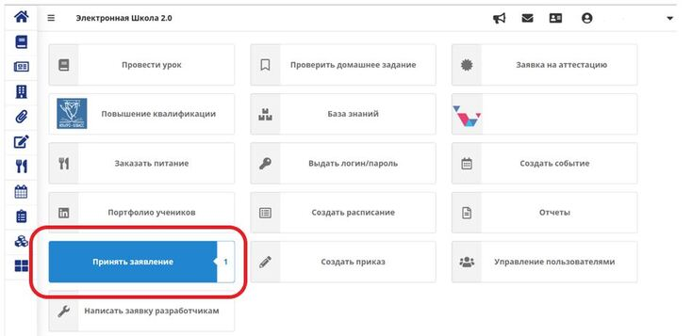
Ответственный переходит на вкладку и видит всю информацию о заявлении и заявителе. Изучает предоставленные документы и принимает решение – принять или отклонить заявление.
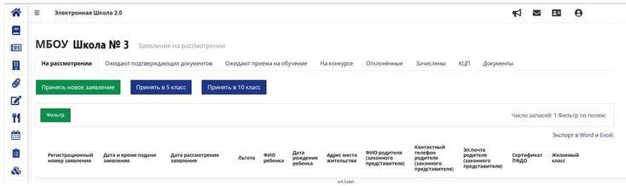
В некоторых регионах надо связаться с заявителем и пригласить на встречу – назначить дату и время приема документов. Тогда заявление перейдет в статус «приглашены для знакомства». Родитель получает с портала уведомление о необходимости явиться на прием. После встречи с родителем ответственный переводит заявление в один из статусов: «Готов к зачислению», «Документы, указанные для зачисления не предоставлены в образовательную организацию», «Отказ заявителя» или «Предоставлены неверные сведения».
Если ответственный отказывает заявителю, то система потребует указать причину. После подтверждения ввода информация автоматически придет на электронную почту заявителя и в его личный кабинет ЕПГУ.

Как регистрировать документы
С марта 2023 года Минпросвещения ввело два варианта регистрации документов от родителей. Можно вести электронный журнал, если его предусмотрел учредитель в региональной системе, и бумажный – если нет возможности вести журнал в региональной ГИС.
Поручите ответственному обрабатывать заявления с госуслуг и сообщать результаты на почтовый или электронный адрес родителя. Попросите дублировать сообщение через госуслуги, если родитель согласен и прошел полную аутентификацию на портале (п. 23, 29 Порядка приема в школу).
Регионы могут предусмотреть, что журнал регистрации электронных заявлений надо вести в региональной системе. В таком случае заводить еще один – школьный – не нужно. Нет обязанности дублировать журнал и вести бумажный формат для тех, кто принес заявления лично. Однако и запрета такого тоже нет. В данном случае ориентируйтесь на нормативные акты учредителя.
Если решили регистрировать заявления как раньше, то продолжайте вести бумажный журнал. При получении документов по почте и лично составьте расписку для родителей. Укажите в ней регистрационный номер заявления и перечень документов. Заверьте расписку подписью ответственного за прием и отдайте родителям (п. 29 Порядка приема в школу). Воспользуйтесь готовыми образцами.
Расписка в получении документов
Журнал приема заявлений о приеме на обучение в школу
Видеоинструкция, как составить расписку в получении документов при приеме в школу
Если у вас не открывается видео в YouTube, перейдите по ссылке. Вы попадете на страницу видеоинструкции. В верхнем правом углу кликните «Настройки воспроизведения» и выберите воспроизведение видео с сервера системы. Теперь все видео вы сможете просматривать без ограничений.

С какими документами ознакомить родителей
Ознакомьте родителей с уставом, лицензией на образовательную деятельность, свидетельством о государственной аккредитации, общеобразовательными программами и другими документами, которые регламентируют образовательную деятельность школы, права и обязанности учащихся (п. 20 Порядка приема в школу). Предложите изучить документы в электронном виде на сайте школы или в бумажном виде на стенде.

Издайте приказ о зачислении в первый класс
Оформите приказ о зачислении ребенка в школу. Сроки зависят от категории, к которой он относится. Детей льготников и с закрепленной территории зачисляйте в течение трех рабочих дней с момента, когда прекратили принимать заявления от этой категории (п. 17 Порядка приема в школу). Ориентировочно – до 06.07.2023 или раньше, если досрочно приняли заявления от всех родителей.
Остальных детей зачисляйте в течение пяти рабочих дней после персонального приема документов (п. 31 Порядка приема в школу).
Приказ о зачислении в первый класс
Видеоинструкция, как составить приказ о зачислении в первый класс
Если у вас не открывается видео в YouTube, перейдите по ссылке. Вы попадете на страницу видеоинструкции. В верхнем правом углу кликните «Настройки воспроизведения» и выберите воспроизведение видео с сервера системы. Теперь все видео вы сможете просматривать без ограничений.

СИТУАЦИЯ
Надо ли заключать договор на обучение с родителями при приеме в школу
Нет, не надо.
Издайте приказ о зачислении. Его достаточно, чтобы принять ребенка в школу на обучение за счет бюджетных средств (ч. 1 ст. 53 Федерального закона от 29.12.2012 № 273-ФЗ).
Договор заключайте, если принимаете на обучение за счет средств физических и юридических лиц или по образовательным программам дошкольного образования (ч. 2 ст. 53 Федерального закона от 29.12.2012 № 273-ФЗ). Подробнее читайте в рекомендации «Договор об образовании: когда нужен и как оформить».

СИТУАЦИЯ
Надо ли размещать на сайте школы приказ о зачислении
Нет, не надо.
Чтобы известить родителей о зачислении ребенка, направьте им выписку из приказа.

Оформите личное дело
На каждого зачисленного ученика откройте личное дело (п. 32 Порядка приема в школу). Храните в нем заявление и другие документы, которые предоставили родители.
Выдайте ответственному памятку, чтобы он включил в дело необходимые документы. Как вести и хранить личные дела учеников, читайте в рекомендации.
Памятка, какие документы включить в личное дело первоклассника при приеме

Откажите в приеме, если нет мест
Отказать в приеме первоклассника в государственную или муниципальную школу можно в единственном случае – если нет свободных мест (ч. 4 ст. 67 Федерального закона от 29.12.2012 № 273-ФЗ, п. 15 Порядка приема в школу). Решение об отказе оформите письменно, например, составьте уведомление.
Уведомление об отказе в приеме в первый класс
Видеоинструкция, как составить уведомление об отказе в зачислении в первый класс
Если у вас не открывается видео в YouTube, перейдите по ссылке. Вы попадете на страницу видеоинструкции. В верхнем правом углу кликните «Настройки воспроизведения» и выберите воспроизведение видео с сервера системы. Теперь все видео вы сможете просматривать без ограничений.
Ведите учет отказов в журнале регистрации. Это позволит быстро найти нужный документ при проверке или в случае, когда родители обжалуют отказ.
Чтобы устроить ребенка в другую школу, направьте родителей к учредителю (п. 15 Порядка приема в школу).

СИТУАЦИЯ
Можно ли зачислить ребенка сразу во второй класс, если он до этого нигде не учился
Нет, нельзя.
Зачислите ребенка в первый класс и разработайте для него индивидуальный учебный план. После того как ребенок подтвердит полученные знания, переведите его во второй класс.
Если ребенок получал образование в семье, зачисляйте его на основании результатов промежуточной аттестации, которую он проходил в предыдущей школе (ч. 3 ст. 34 Федерального закона от 29.12.2012 № 273-ФЗ). Порядок подачи заявления, перечень документов и оформление зачисления в этом случае совпадают с общим порядком приема. Подробнее о зачете результатов читайте в рекомендации.

СИТУАЦИЯ
Можно ли зачислить в школу ребенка с умственной отсталостью (интеллектуальными нарушениями), если он уже получил свидетельство об обучении
Да, можно.
Минпросвещения разъяснило, что гражданин с ОВЗ, получивший свидетельство об обучении или профессиональном обучении, вправе продолжить учебу по программам основного и среднего общего образования независимо от возраста.
Школа самостоятельно определяет класс, в который будет зачислен учащийся, на основании результатов его аттестации по предметам.
Ученик с ОВЗ может учиться в очной, очно-заочной и заочной формах с применением электронного обучения и дистанционных образовательных технологий.
Учащийся вправе пройти промежуточную и государственную итоговую аттестацию экстерном бесплатно. В это время он пользуется всеми академическими правами.
Регион вправе установить, что лица с умственной отсталостью (интеллектуальными нарушениями), в том числе старше 18 лет, могут получить общее образование в специальной образовательной организации. В противном случае, надо создать специальные условия обучения в той школе, где они решили учиться (письмо Минпросвещения от 02.11.2018 № ТС-459/07).

СИТУАЦИЯ
Как принять в школу ребенка из ДНР, ЛНР и других бывших территорий Украины
На детей из новых субъектов РФ распространяются все требования Порядка приема в школу.
Разница может быть только в наборе документов. Если у ребенка есть гражданство РФ, то независимо от наличия статуса беженца или вынужденного переселенца, принимайте общий пакет документов. Перечень – в таблице.
Если ребенок иностранный гражданин или лицо без гражданства, попросите родителя дополнительно предоставить:
- документ, который подтверждает родство или законность представления прав ребенка: свидетельство, справку, выписку, акт, документ об усыновлении (удочерении) или опеке. Главное – в нем должны быть сведения о ребенке;
- документ, который подтверждает право ребенка на пребывание в России: визу или миграционную карту, вид на жительство, разрешение на временное пребывание или другой документ, установленный законом либо международным договором.

«Как принять ребенка в первый класс». Н.В. Княгинина, В.Е. Ярцева
© Материал из Справочной системы «Образование».
Подробнее: https://1obraz.ru/#/document/16/39087/dfas6newzv/?of=copy-55840bea05

